EEN CONCREET PROJECT VOOR NEPAL…
“ HET PAYUTAR & SOLUKHUMBU PROJECT “

Aan sympathisanten en geïnteresseerden
De aanleiding voor een hulpproject…

Wij, Hugo, Raf (beiden voor de 1ste keer) en Luc (voor de 5de keer) waren vorig jaar op trektocht in Nepal. Sherpa Raj Kumar Thapa Magar is reeds lange tijd vriend van Luc. Meteen is de link gelegd waarom de zware aardbeving van 25 april 2015 in Nepal en de erop volgende naschokken ons niet loslaten. De stap om samen een concreet en controleerbaar project te starten was snel gezet.

Ca 8 dagen na de beving hadden we met Raj eindelijk mail- en telefonisch contact. Het onmiddellijk doel hiervan was:
- hopen dat Nepalese vrienden en hun familie nog in leven zijn en/of niet gekwetst zijn;
- een beeld krijgen van de materiële schade;
- nagaan of we iets kunnen doen?

Een project met duidelijke afspraken…

- WERKING IN NEPAL

- Contact met Nepal

Alle contacten zullen verlopen met Raj, 27 jaar, wonend te Kathmandu. Hij is zeer geëngageerd , sociaal ingesteld, serviceminded en een correcte kerel, die zich nu al inzet met woord en daad in zijn leefomgeving, het district Payutar van Kathmandu. Hij wenst ook hulp te bieden aan Solukhumbu, in het Himalayagebied.

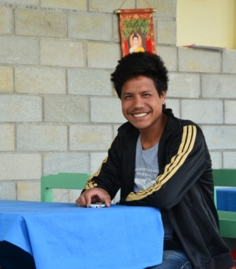

Getuige daarvan zijn projectvoorstel na samenspraak met ons:

- Een plaatselijk comité
Raj is niet alleen tewerk gegaan. Hij richtte een comité op met de slachtoffers met het doel de juiste keuzes te maken.

- Naam van het project
Op zijn voorstel noemen we het “het Payutar & Solukhumbu Project” (info: zie verder).

- Waarmee helpen?
Er wordt gekozen voor het algemeen nut van meerdere families tegelijk, wiens huizen verwoest of onbewoonbaar zijn, dit door voor hen - in een eerste fase - grote eettenten aan te schaffen. Daar kunnen meerdere mensen tegelijk gebruik van maken. Er is immers een hoge nood aan huisvesting: grote tenten brengen meteen soelaas, gezien huizen niet meteen zijn heropgebouwd. Het gewenste aantal tenten is 15 à 250 tot 300 USD/tent (totaal: 3.750 à 4.500 USD). Uiteraard zal nog info volgen over bijkomende noden, gekoppeld aan een vraag naar hulp.

- Fasen?
Er wordt gestart te Kathmandu, meer bepaald in het district Payutar. De mensen zijn er zeer arm. Men onderneemt nu reeds pogingen om hun situatie enigszins leefbaarder te maken. Eerstdaags ontvangen we daarvan een naamlijst. Nadien komt Solukhumbu aan de beurt, waar de situatie slechter werd vooral na de 2de aardschok. De hulp aldaar is vandaag ontoereikend.

- Opvolging van de geleverde steun
Raj belooft ons geregeld foto’s en een kopie van de aankoopfacturen door te sturen.

- Een nieuwe hoop?
Raj liet weten dat de mensen reeds bijzonder gelukkig zijn met het genomen initiatief.
- ONZE WERKING

- Duidelijkheid over het project

We kunnen ons vinden in het projectvoorstel van Raj, daar
- het tegemoet komt aan meerdere mensen tegelijk met gespreide aandacht voor Kathmandu en een bergdorp;
- het afgebakend is, dus goed controleerbaar (er zal ook in stappen gewerkt worden); Raj zal info doorsturen naarmate het project gestalte krijgt (foto’s, facturen ter staving, een woordje uitleg…);
- we een betrouwbaar idee hebben van de kosten.

Opm.:
Er kan steeds overwogen worden om aan fundraising te doen en steun te verlenen voor volgende stappen (bijkomende tenten, elektriciteit- en watervoorziening,…).

- Wie kan meestappen in het project?

Iedereen (personen, organisaties,…) die zich in het project vinden en willen steunen. De comitéleden zijn tevens lid van de Lions en hebben ook dit kanaal aangesproken.

- Uitvoering van het project
met voorop in het vaandel: “concreet, afgebakend, verifieer- en controleerbaar”:

- Wij hebben een ad hoc “Payutar & Solukhumbu Project“ opgericht. Wie het comité wenst te vervoegen, richt een e-mail naar de huidige comitéleden.
- Dit comité staat in voor:
  - de evaluatie van het totaalproject (en/of de deelprojecten);
  - het overleg over de spelregels voor de financiële steun afgestemd op de concrete aankoop van hulpmateriaal en dito goederen;
  - de controle over de geplande investeringen via de info van Ral per e-mail en ter plaatste (toeval wil immers dat Raf en Luc in oktober reeds een reis naar Nepal geboekt hebben);
  - de opening van een derdenrekening “project Nepal” en de bepaling van de volmachthouders, de ontvangsten en de betalingen (tegelijk een rekening openen in Nepal zelf ligt niet voor de hand: veel administratie en… er wordt een belasting op geheven; we hebben besloten te werken met de privérekening van Raj);
  - de modus vivendi - zakelijk met Raj - in Nepal;
  - de boekhouding (er is ook een revisor, dhr Thomas Verhamme (lid van LC Waregem), buiten het comité aangeduid voor de controle der rekeningen);
  - transparantie: naarmate het project vordert zullen de intekenaars op het project feedback ontvangen over:
    - de vordering van het project (rapportering, foto’s, You Tube,… );
    - het verloop van de ontvangsten en uitgaven, de stand van de rekening (de comitéleden onthouden zich van elke kostenaanrekening m.b.t. het project, zoals administratie-, telefoonkosten en reiskosten).

- HOE KAN U HET PROJECT STEUNEN?

Wie wenst te steunen gaat als volgt te werk:

- Mail uw intentie om bij te dragen naar de 3 comitéleden tegelijk met de vermelding
- van uw naam, adres, e-adres en telefoon- of gsm-nummer (doel is u verder feedback te geven);
- het bedrag dat u zal overmaken.

- U schrijft het door u gewenste bedrag over
- naar de derdenrekening BE58 9731 3508 6779
- van het “Payutar Project”, p/a Lestpolder 103/2 9506 Geraardsbergen

Hoe sneller wij over fondsen beschikken, des te vlugger we kunnen helpen.

Onze contactgegevens zijn:
Luc Govaert (LC Geraardsbergen)
Lestpolder, 103/2, 9506 Geraardsbergen luc-govaert@telenet.be 0479 419576
Hugo Delbeke (LC Waregem)
Dentergemstraat, 14, 8700 Tielt hugo.delbeke@mankemerrie.be 0495 783516
Raf Bauwmans (LC Aalst)
Korte Zoutstraat, 32/6, 9300 Aalst rafael.bauwmans@telenet.be 0498 334622
- INFO M.B.T. DE AARDBEVINGEN IN NEPAL & HET PROJECT

Nepal kent vele doden en gekwetsten.

Gelukkig is Raj, zijn familie en zijn directe leefomgeving daaraan ontsnapt, maar hun verhaal blijft ronduit schrijnend. (Bijna) alle huizen in hun buurt zijn (zwaar) beschadigd en quasi onbewoonbaar geworden. Veelal blijft een puinhoop over. Er is chaos alom, (veelal) geen elektriciteit, beperkte tot geen contactmogelijkheid met buitenwereld; overnachten onder een zeil.

In functie van de woonplaats is de voedselvoorziening al dan niet een probleem, doch vooral het geld ontbreekt voor de kosten van een heropbouw. Bovendien zendt de regering dikwijls de hulpverleners naar huis zodat ze alles ( = NIETS ) zelf kunnen beredderen.

Verrassend is dat de Nepali - ondanks de moeilijke omstandigheden en fier als zij zijn - de moed vinden om de handen in mekaar te slaan om hun situatie ietwat leefbaarder te maken. Maar hun middelen zijn echter zo beperkt, dat zij wel echt problemen blijven hebben. M.a.w. hulp is meer dan welkom.

Foto’s over de aardbeving: zie de sites
- https://www.google.be/search?q=earthquake+SOLUKHUMBU&sa=X&hl=nl&rlz=1T4VRHB_nlBE611BE611&biw=1600&bih=643&tbm=isch&tbo=u&source=univ&ei=eCpqVevDE4KosAGO3YDYAw&ved=0CF0QsAQ
- https://www.google.be/search?sourceid=navclient&hl=nl&ie=UTF-8&rlz=1T4VRHB_nlBE611BE611&q=earthquake+kathmandu+afbeeldingen

Filmpjes over Nepal in betere tijden, tegelijk een beeld gevend van de armoedige levensomstandigheden:
- https://www.youtube.com/watch?v=pglVEnr6D6E

ONS PROJECT

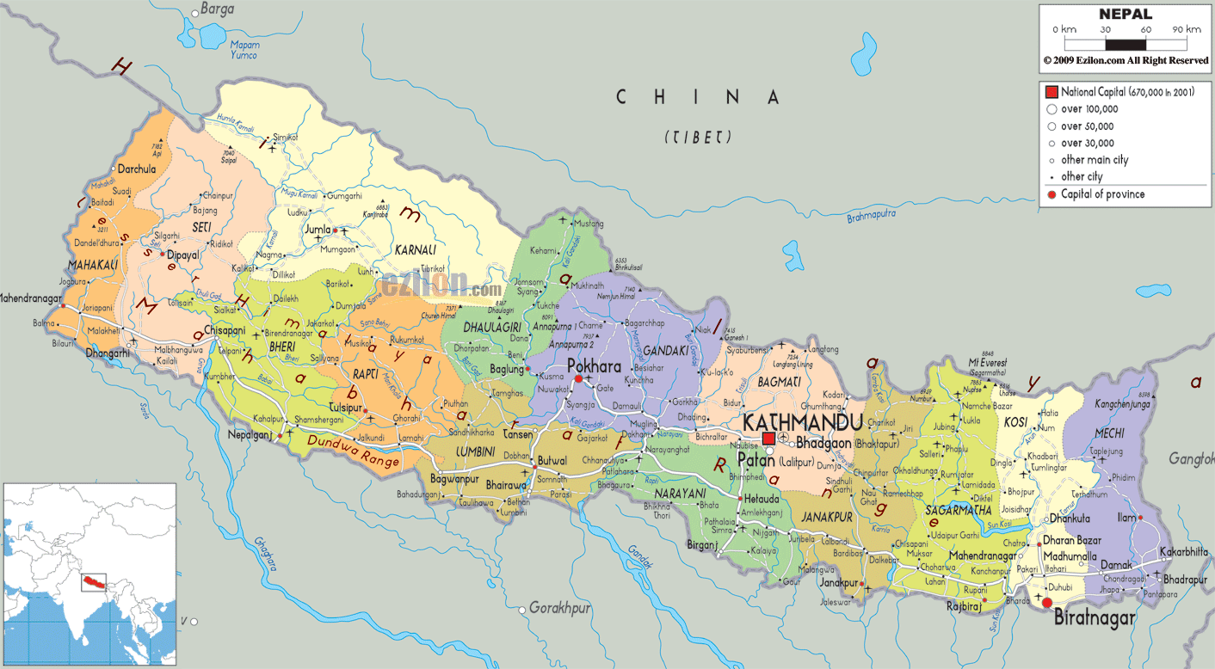
Kathmandu/Payutar
Solukhumbuu

SITUERING PAYUTAR
Payutar is een klein deel ten noorden van Kathmandu, op ca 30 minuten rijden van het centrum, gelegen in de Kathmanduvallei (ca 1,5 miljoen inwoners). In de nabije omgeving is er het Kapanklooster en de Bagmatizone, bevloeid door de rivier Bagmati, een sterk vervuilde rivier. Voor de lokale hindoebevolking is het tevens een heilige rivier, die uitmondt in de Ganges. Men vindt er het tempelcomplex “Pashupatinath”, waar de lijkverbrandingen plaats vinden. Bagmati kent 8 districten, waaronder Kathmandu zelf en het alom bekende Bhaktapur, Unesco-erfgoed, evenzeer zwaar getroffen.

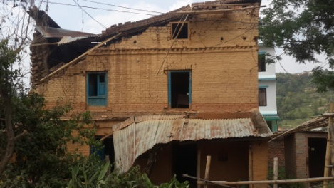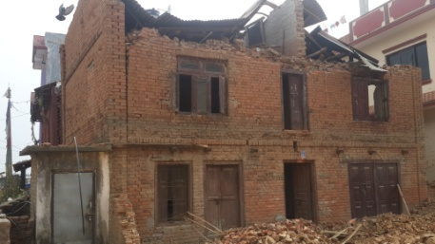

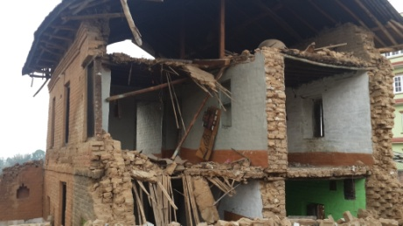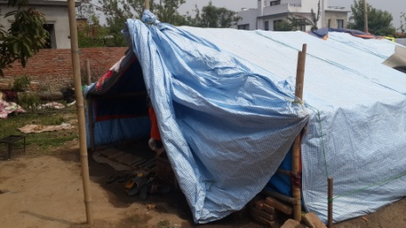

Payutar: foto’s door Raj doorgestuurd

SITUERING SOLUKHUMBU

De regio Solukhumbu in het Himalayagebied heeft een mystieke status in de wereld van de trekking. Hier ligt de toegangsweg naar het Mont Everest Base Camp. Velen beklimmen er de Kala Patthar wegens zijn enig mooi uitzicht op de hoogste berg van de wereld.
Solukhumbu is 3.313 km² groot en telt ca 106.000 inwoners. Hier situeert zich het Sagarmatha National Park met het Tengbocheklooster. Het park is door de Unesco erkend als werelderfgoed.
Voor foto’s verwijzen we naar de eerder opgegeven sites.

Uitkijkend naar een zeker succes van dit initiatief, oprechte dank bij voorbaat!
Vriendelijke groeten
Hugo, Raf en Luc

